

Cours : GEN
Professeur : Eric Lefrançois
Assistant : Christophe Greppin
Date : 11 juin 2010

Groupe
Jonas Berdoz (JBZ)
Fabrizio Beretta Piccoli (FBP)
Valentin Delaye (VDE)
Michaël Sandoz (MSZ)

Table des matières
1 Introduction 1
2 Analyse 1
2.1 Règles du jeu 1
2.2 Objectifs 2
2.2.1 Objectifs de base 2
2.2.2 Objectifs optionnels 2
2.3 Partage des responsabilités Serveur/Client 2
2.3.1 Serveur 2
2.3.2 Client 3
2.4 Cas d’utilisations 3
2.4.1 Diagramme général de contexte 4
2.4.2 Description des acteurs 5
2.4.3 Scénario « principal » 5
3 Conception du projet 7
3.1 Protocole réseau client-serveur 8
3.2 Diagramme d’activité général 1
3.3 Diagramme de classe serveur 2
3.3.1 Package network 2
3.3.2 Package killerbox 2
3.4 Diagramme de classe du client (hors moteur du jeu) 5
3.4.1 Package network 5
3.4.2 Package killerbox.network 5
3.4.3 Package killerbox.gui 5
3.4.4 Mise à jour asynchrone des données 1
3.5 Modèle relationnel BD 1
4 Gestion du projet 1
4.1 Rôle des participants 1
4.2 Plan d’itération 1
4.3 Suivi du projet 3
4.4 Stratégie de tests 3
4.5 Stratégie d’intégration du code 3
5 Etat des lieux 3
6 Conclusion 3
7 Annexes 3

Introduction
Dans le cadre du cours de Génie Logiciel (GEN), nous devons réaliser un projet d’une application client-serveur de préférence sur un jeu.
Une fois notre groupe formé, nous avons choisi de réaliser un jeu de tir en réseau en 2D.
Plusieurs joueurs se retrouvent sur une carte et doivent s’éliminer. Les joueurs peuvent se connecter à un serveur et participer à une partie.
Par ce projet, nous désirons mettre en place les méthodes vues au cours pour la gestion de projet et aussi acquérir de nouvelles capacités dans le langage Java.

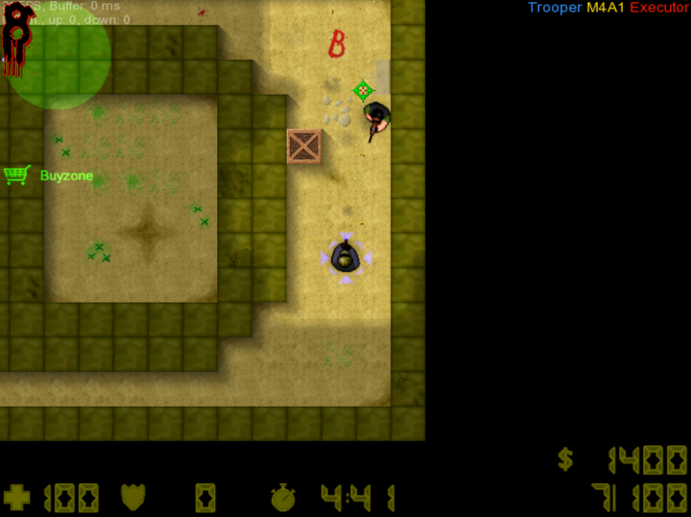
Figure 1 : Counter Strike 2D
Exemple d'un jeu de combat en réseau

Analyse
Nous présentons ici les différentes phases d’analyses qui on permis d’aboutir à l’application finale

Règles du jeu
Un joueur dispose de 100 points de vie au début du jeu et d’une arme de base.
Les armes ont une portée de dégât fixe, par exemple l’arme de base peut blesser de 40 points de vie.
Si deux joueurs sont dans la même équipe ils ne peuvent pas se blesser.
Quand un joueur n’a plus de points de vie, il meurt et doit attendre la fin de la partie pour pouvoir recommencer à jouer.
Lorsqu’une partie est terminée, le serveur peut décider de soit recommencer la partie avec les mêmes paramètres soit de quitter et ainsi détruire celle-ci.

Objectifs
Voici un rappel des objectifs de base et optionnels de notre projet.

Objectifs de base
Voici la liste des options que nous désirions fonctionnelles pour la présentation du projet.
- Une seule arme utilisable
- Une seule carte possible pour jouer

Objectifs optionnels
Voici une liste des options que nous aimerions pouvoir implémenter mais qui ne seront certainement pas opérationnelles pour la présentation.
- Plusieurs armes possibles
- Plusieurs cartes possibles pour jouer une partie
- Possibilité de récupérer des objets sur la carte pour ce soigner ou augmenter la puissance de tir.

Partage des responsabilités Serveur/Client
Il y a deux applications pour jouer à notre jeu, une application serveur et une cliente.
L’application serveur permet juste de lancer un serveur, tout le reste se passe dans le client.
Un compte admin permet de gérer les comptes des joueurs qui se connectent au jeu ainsi que leurs scores. Il peut donc modifier les enregistrements de la base de données.
Lorsqu’on se connecte avec un compte admin ces options apparaissent en plus des options de bases du client.
Les comptes et les scores sont gérer dans la base de données du serveur.
Nous décrivons ici les parties spécifiques au serveur et au client.

Serveur
Le serveur centraliste toutes les parties. Chaque joueur (client) connecté au serveur peut choisir de créer une nouvelle partie.
Le nombre de joueurs variera entre 2 et 8. Le client qui crée la partie choisit l’un des 2 modes suivants :
- Deux équipes (rouge, bleu) : lorsqu’un autre joueur se connecte, il peut choisir dans quelle équipe il veut jouer. Il peut être forcé à jouer dans une équipe si l’autre est pleine
- Chacun pour soi : il n’y a pas d’équipe et le but est d’être le dernier survivant.
Dans chacun de ces modes le joueur qui a créé la partie décide quand celle-ci démarre avec au minimum 2 joueurs.
Une option (cachée pour les utilisateurs qui ne sont pas administrateurs) permet à un administrateur de modifier ou supprimer des comptes.

Client
Le client est l’application qui permet à un utilisateur de jouer. Il doit tout d’abord se connecter à un serveur, créer un compte pour pouvoir ensuite jouer au moyen de ce compte qui sert d’identification. Ce compte permet également de garder un historique des scores du joueur sur le serveur.
Ensuite le jeu démarre et chaque joueur est positionné sur une carte. Son but est de tuer les membres de l’équipe adverse. Il peut se déplacer au moyen des touches directionnelles et changer son angle de tir en bougeant sa souris. L’utilisateur peut tirer en cliquant sur la souris (click gauche).
Lorsque le client est tué, il doit attendre la fin de la partie pour pouvoir rejouer sur ce serveur ou il peut se déconnecter et soit créer une nouvelle partie soit se connecter à un autre serveur ou une autre partie.
Si un client se déconnecte pendant une partie, il est considéré comme mort et son score est enregistré dans la base de données du serveur.
Si le serveur se déconnecte pendant une partie, un message apparaît à l’écran des clients et ceux-ci se retrouve au début du programme où ils ont le choix de créer une partie ou de rejoindre une partie. Les scores des clients sont également inscrits dans la base de données du serveur.

Cas d’utilisations
Dans cette rubrique nous vous montrons les différents cas d’utilisation de notre application. Nous n’avons fait qu’un seul diagramme visible sur la figure 2 : User Case car nous le jugeons suffisamment clair et concis pour parler des différent cas d’utilisations.

Diagramme général de contexte

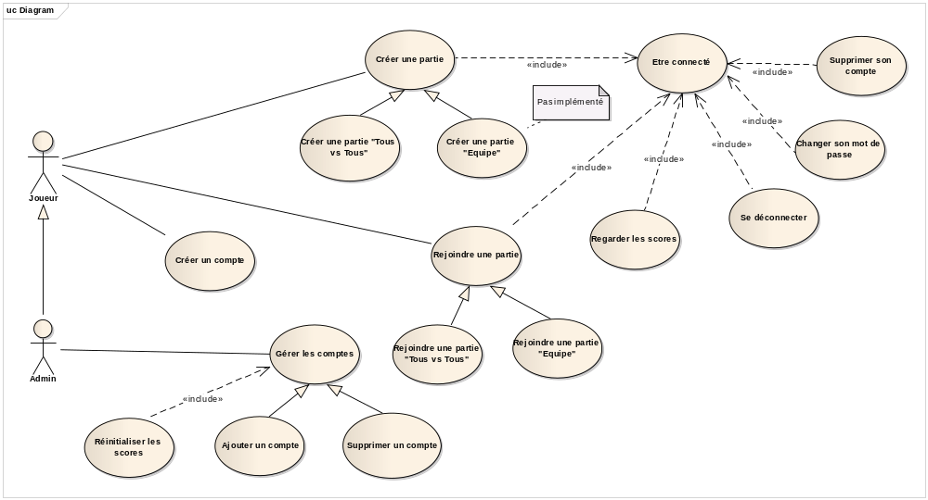
Figure 2 : User Case

Description des acteurs
Pour notre application il y a 3 principaux acteurs :

- La personne qui lance le serveur.
- Le client qui peut soit créer un partie, soit rejoindre une partie.
- Et l’administrateur qui peut gérer les comptes (suppression de compte ou effacer des scores des joueurs).

Scénario « principal »
Voici les différents scénarios auxquels les acteurs peuvent être confrontés.

Créer une partie
- Le joueur choisit de créer une nouvelle partie
- Le client s’authentifie. Il doit être connecté
- Le joueur doit décider si créer une partie « Tous vs Tous » ou « Par équipe »
Créer une partie « Tous vs Tous »
- Le joueur a choisit de créer une partie « Tous vs Tous »
- La partie « Tous vs Tous » est créer sur le serveur
- Attente sur le serveur que d’autres joueurs se connectent (au moins 2 joueurs pour démarrer une partie)
- La partie est démarre
Créer une partie « Par équipe »
- Le joueur a choisit de créer une partie « Par équipe»
- Le joueur se connecte au serveur
- Attente sur le serveur que d’autres joueurs se connectent (au moins 2 joueurs pour démarrer une partie)
- La partie est démarre

Remarque : cette partie n’a pas pu être implémentée
Etre connecté
- Le joueur rentre son nom d’utilisateur et le mot de passe
- Le système vérifie les données entrées
- Le joueur est connecté si les données sont correctes
Créer un compte
- Le joueur choisit de créer un nouveau compte
- Le joueur est invité à saisir un nom d’utilisateur et un mot de passe
- Le système enregistre les données
- Le compte est crée
Rejoindre une partie
- Le joueur choisit de rejoindre une partie
- Le client s’authentifie. Il doit être connecté au serveur
- Le joueur doit décider s’il rejoint une partie « Tous vs Tous » ou « Par équipe ». L’utilisateur choisi la partie qu’il rejoint parmi la liste des parties créées.
Rejoindre une partie « Tous vs Tous »
- Le joueur a choisit de rejoindre une partie « Tous vs Tous »
- La partie est démarrée quand le serveur donne le signal de départ
Rejoindre une partie « Par équipe »
- Le joueur a choisit de rejoindre une partie « par équipe »
- La partie est démarrée quand le serveur donne le signal de départ

Remarque : cette partie n’a pas pu être implémentée
Regarder les scores
- Le joueur a choisit de regarder ses statistiques
- Le système affiche les statistiques
Supprimer son score
- Le joueur décide de supprimer son score
- Le serveur déconnecte le joueur et supprime son compte
Changer son mot de passe
- Le joueur entre 2 fois son nouveau mot de passe
- Le serveur enregistre les modifications et le joueur reste connecté
Se déconnecter
- Le joueur choisit de se déconnecter
- Le serveur déconnecte le joueur et celui-ci est libre de se connecté sur un autre serveur
Gérer les comptes
- L’administrateur a choisit de gérer les comptes
- L’administrateur doit choisir entre « Ajouter un compte » et « Supprimer un compte »
Ajouter un compte
- L’administrateur a choisit de ajouter un compte
- L’administrateur rentre les données
- L’administrateur doit valider ses modifications
Supprimer un compte
- L’administrateur a choisit de supprimer compte
- L’administrateur doit choisir quel compte supprimer
- L’administrateur doit valider ses modifications
Réinitialiser les scores
- L’administrateur a choisit de gérer les scores
- L’administrateur doit choisir quel joueur traiter
- L’administrateur met le score à 0

Conception du projet
Pour débuter ce chapitre nous vous montrons à nouveau sur la figure 3 : Protocole Client-Serveur de base le protocole réseau client-serveur du rapport intermédiaire. Suite à cela vous pourrez constater les différences avec les diagrammes finaux.
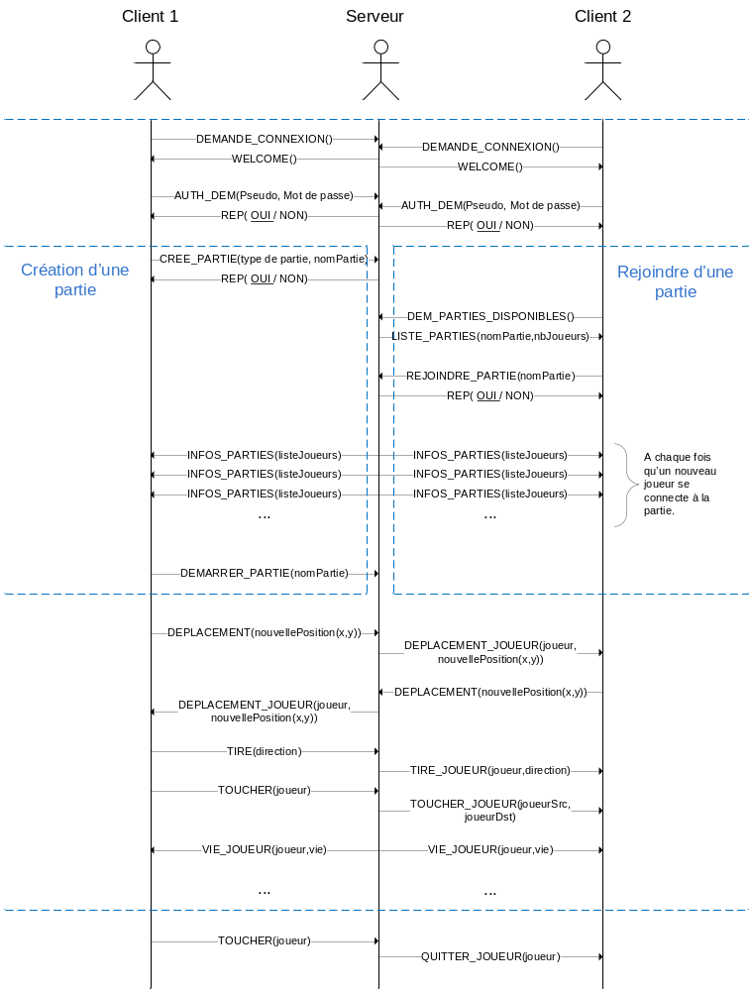
Figure 3 : Protocole Client-Serveur de base

Protocole réseau client-serveur
Le diagramme de la figure 4 : Création de compte est un diagramme de séquence. Il représente les différents messages concrets entre le client et le serveur. (cf chapitre sur le diagramme de classe du serveur et du client pour plus d’information sur les classes)
A gauche se trouve le serveur et à droite le client.
Les messages échangés représentent la demande de création d’un compte sur le serveur, par un utilisateur quelconque. Les stéréotypes « formatted message » indiquent un protocole d’échange bien défini entre les deux applications.
L’utilisateur (via l’interface) graphique, décide de créer un compte sur le serveur. L’action sur le bouton « créer compte » fait appel au contrôleur qui envoie les informations pour créer le nouveau compte. Le message formaté circule via le réseau pour afin arriver sur le contrôleur du coté serveur. Le contrôleur va ensuite transférer l’intégralité du message au décodeur (protocole). En lui passant une référence sur le contrôleur de la connexion qui a générée le message.
Le décodeur va décomposer le message et reconnaître sa signification. Celui-ci va comprendre qu’il faut ajouter un utilisateur (user) avec le mot-de-passe (pass) dans la base de données à l’aide de la classe DataBase. De là, deux situations peuvent se produire : L’utilisateur existe déjà dans la base de données, dans l’autre cas, l’ajout du compte à réussi. Dans ces deux cas, le contrôleur envoi un message au client associé à ce contrôleur. Un booléen est utilisé pour indiquer le succès ou l’échec de l’opération.
Retour côté client. Le contrôleur reçoit le message et le passe au décodeur. En cas d’une réponse négative, le décodeur indique à l’interface d’afficher un message d’erreur, sinon l’utilisateur est redirigé vers la page de création de compte.

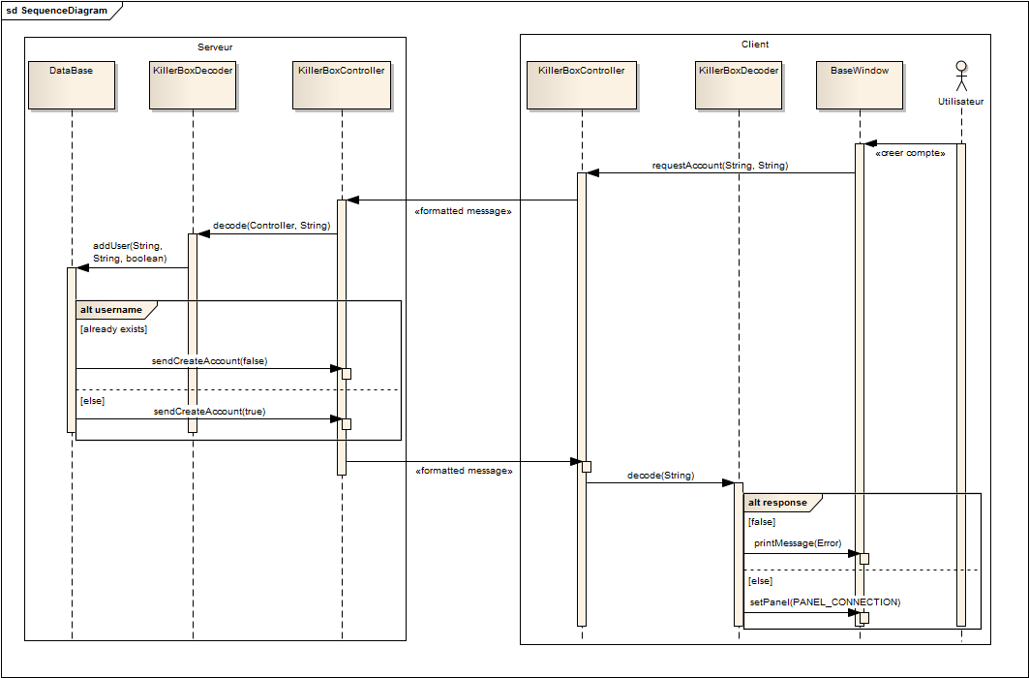
Figure 4 : Création de compte

Diagramme d’activité général
Le diagramme d’activité de la figure 5 : Diagramme d’activité représente les différents scénarios du lancement du programme jusqu'à être connecté et authentifié (logué) sur le serveur.

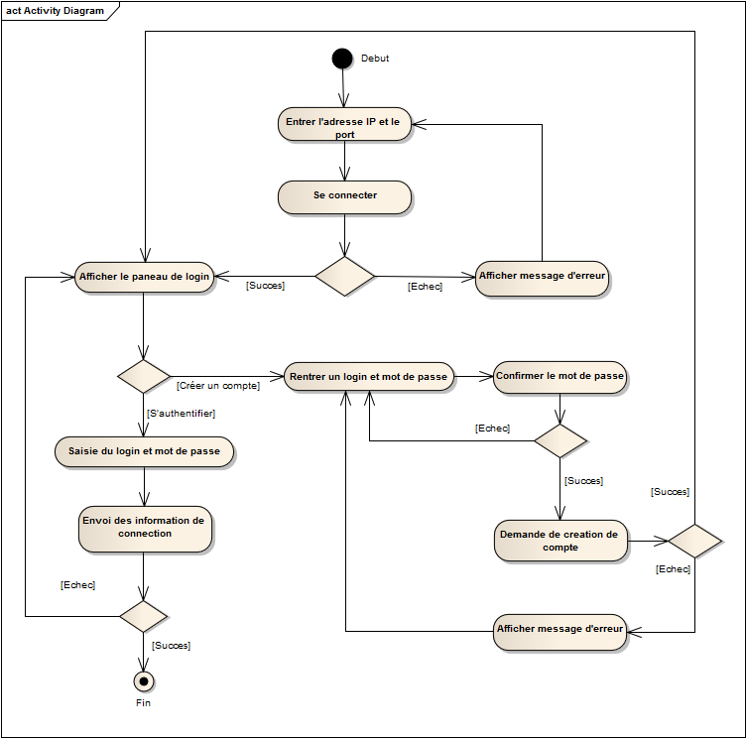
Figure 5 : Diagramme d'activité

Diagramme de classe serveur
La partie serveur est décomposée en 2 packages. Le diagramme de ce package est représenté sur la figure 6 : Diagramme de classe Serveur
- « network »
- « killerbox »

Package network
Le package network permet de fournir une structure de classe la plus réutilisable possible. Elle est décomposée des classes suivantes : Server, Controller, Decoder, AbstractServerStatus, MessageServerStatus, EnumServerStatus.

Server
Cette classe permet représenter un serveur basique. Elle permet à des clients de se connecter. Un thread principal est en attente de connexion. A chaque nouvelle demande, un thread est crée ainsi qu’un nouveau contrôleur pour cette connexion. La gestion complète du client est confiée au thread.
Les différentes connexions sont indexées à l’aide d’un ID unique. Afin de faire le lien entre le contrôleur et l’ID de connexion, une table de hachage est utilisée. L’ID est utilisé comme clé et l’instance du contrôleur comme donnée.
La classe est considérée comme un « modèle ». Ce modèle est susceptible d’émettre des messages de type « AbstractServerStatus ».

Controller
C’est le contrôleur pour chaque connexion. Celui-ci (par le biais d’un thread) permet de récupérer les messages du client. Cette classe fournit également une méthode permettant d’envoyer de simples chaînes de caractère au client.

Decoder
Est une classe abstraite permettant de décoder un message. Le protocole doit être défini par les classes utilisatrices. Concrètement, la méthode decode(string) doit être implémentée.

AbstractServerStatus
Il est possible d’utiliser cette classe afin d’ajouter différents messages du serveur. (En cas d’ajout de fonctionnalités par exemple). Celui-ci est composé d’un EnumServerStatus afin d’indiquer le type de message. Cette classe permet en outre d’implémenter une architecture MVC sur le serveur. C'est-à-dire afficher les messages sur une console, un panneau graphique, etc.
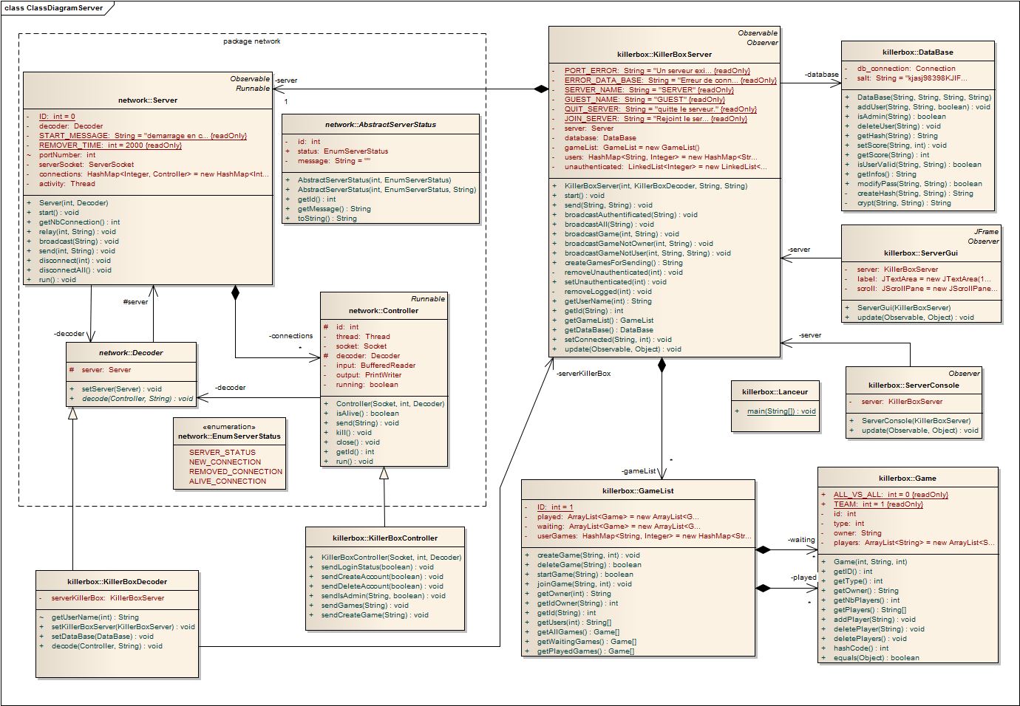
Figure 6 : Diagramme de classe Serveur

Package killerbox
La classe principale de se package est KillerBoxServer. Les différentes classes se contentes entre autre d’utiliser les services du package network et d’implémenter des méthodes supplémentaires.

KillerBoxServer
Cette classe permet de gérer les fonctionnalités supplémentaires de la classe Server. Comme par exemple la gestion des noms d’utilisateur et la gestion des parties ou encore de la gestion de la base de données.
Elle permet par exemple de broadcaster uniquement certains joueurs d’une partie, ou j’ajouter une connexion en tant que connexion authentifiée. (Apte à participer à un jeu, accéder à son compte, etc.). Alors que la classe Server se contentait d’associer de simples ID à une connexion, le serveur de KillerBox ajoute une couche supplémentaire en y greffant la notion de nom d’utilisateur. Une table de hachage est utilisée pour associer les noms d’utilisateur au contrôleur.
La responsabilité de la gestion des parties est confiée à la classe GameList présentée un peu plus loin.
Les méthodes permettant d’accéder à la base de données sont implémentées dans la classe DataBase.
On pourrait se poser la question « Pourquoi une composition entre KillerBoxServer et Server et pas une généralisation ? » Ce choix tout à fait discutable du moment qu’on peut affirmer d’un serveur KillerBox EST UN serveur. La composition est été finalement été retenue étant donné que la classe Server est un thread à part entière effectuant des actions bien déterminées tout en générant des messages pour informer par exemple des observateurs de l’objet. Dans le cas d’un héritage notre classe KillerBoxServer aurait hérité du type Runnable ce que nous ne voulions pas. L’application du MVC aurait également posé problème dans le sens ou un classe dérivée aurait dû observer les messages générés par sa super-classe, c'est-à-dire lui-même. Certains architectes software conseillent aussi de préférer la composition à la généralisation lorsque la question se pose.

KillerBoxController
Représente une connexion entre un client et le serveur KillerBox. Cette classe dérive la classe Controller du package network et ajoute divers message prédéfinis à envoyer au client.

KillerBoxDecoder
Implémente le protocole d’échange et implémentant la méthode decode(String) de la classe abstraite Decoder.

GameList
Cette classe permet de représenter une liste de parties. Les parties (classe Game) peuvent se trouver dans deux listes différentes. En cours ou en attente. Les seules parties en attentes sont diffusées aux clients, ainsi il n’est pas possible de rejoindre une partie en cours.
La classe fourni différentes méthodes pour créer, démarrer ou supprimer une partie. Elle permet également de retourner différentes informations sur tel ou tel partie. A chaque partie créée, celle-ci se voit attribuée un ID unique ainsi qu’un créateur (Nom d’utilisateur du créateur de la partie).

Game
Représente une partie. Une partie est caractérisée par un numéro unique ainsi qu’un créateur. Le type de la partie est également indiqué (Tous VS Tous ou par équipe). Il est possible d’ajouter, supprimer divers joueurs dans la partie.

DataBase
C’est classe permet de faire le passage entre le serveur KillerBox et la base de donnée MySQL. Celle-ci permet de masquer l’utilisateur de JDBC et de proposer des méthodes de bases comme ajouter des utilisateurs, changer un mot-de-passe, mettre à jour un score d’un joueur, etc. Le mot-de-passe n’est pas stocké en clair dans la base de données, mais est crypté en MD5.

Diagramme de classe du client (hors moteur du jeu)
Le diagramme de classe de la figure 7 : Diagramme de classe Client montre la partie réseau coté client ainsi que l’interface graphique, sans les différents panels et le moteur de jeu. Un chapitre sur le moteur de jeu y est consacré.

Package network
Comme le serveur, le client utilise les services d’un package réseau. Ce package à été développé dans une optique de réutilisation.

Client
Représente un modèle de client. Il est représenté par un status (connecté, non connecté), une adresse et un port d’un serveur s’il est connecté. Le client est un modèle observable en vertu de son changement de status possible. Cette classe est donc parfaitement réutilisable et permet d’utiliser ce client dans une optique MVC.

Controller
Joue le rôle d’un contrôleur. Récupère les messages serveur puis les passent à un décodeur qui effectuera les actions adéquates. Le contrôleur observe les changements de status du client et quand celui-ci passe en status déconnecté, le contrôleur appelle la méthode setDeconnected() qui est abstraite et doit être implémenté dans les contrôleurs client concrets.
Lorsque le client repasse en mode connecté, le contrôleur démarre un nouveau thread et remets à jours ses références sur les flux d’input et d’output.

Decoder
Classe abstraite dont le protocole doit être entièrement implémenté par les classes dérivées.

Package killerbox.network
Ce package comprends le contrôleur (KillerBoxController) et le décodeur (KillerBoxDecoder) concrets pour le client. KillerBoxController met à disposition différentes méthodes pour envoyer effectuer des requêtes au serveur.

Package killerbox.gui
Ce package permet de regrouper les éléments graphique du client (hors jeu).
Celui-ci est composé d’une fenêtre graphique principale BaseWindow contenant les différents panels. La boite de dialogue « about » fait également partie de se package.

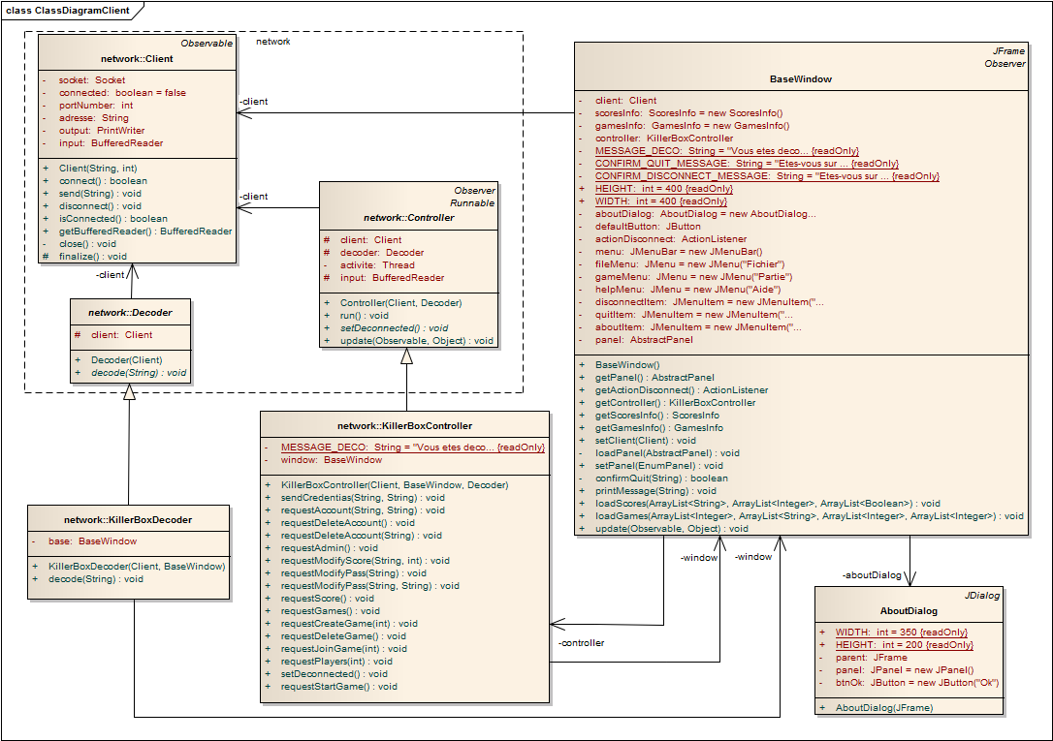
Figure 7 : Diagramme de classe Client

Mise à jour asynchrone des données
La mise à jour des données comme les scores, les utilisateurs connectés à une partie, etc. Sont réactualisé sans que l’utilisateur ne s’en rende compte. Un bouton actualisé est quand même présents dans la plupart des panels affichant des données serveur.
Un thread permet de collecter et rafraichir l’affichage tout le x secondes. Le thread utilise la notion de moniteur (wait() et notify()) pour garantir une cohérence entre le moment ou une requête à été effectué et la réception des données.
Les données sont regroupées sous une classe commune Data qui change de status lors de l’arrivée de nouvelles données.
On peut représenter le scénario de mise à jour du tableau des scores par le diagramme de séquences suivant représenté sur la figure 8 : Mise à jour asynchrone des données
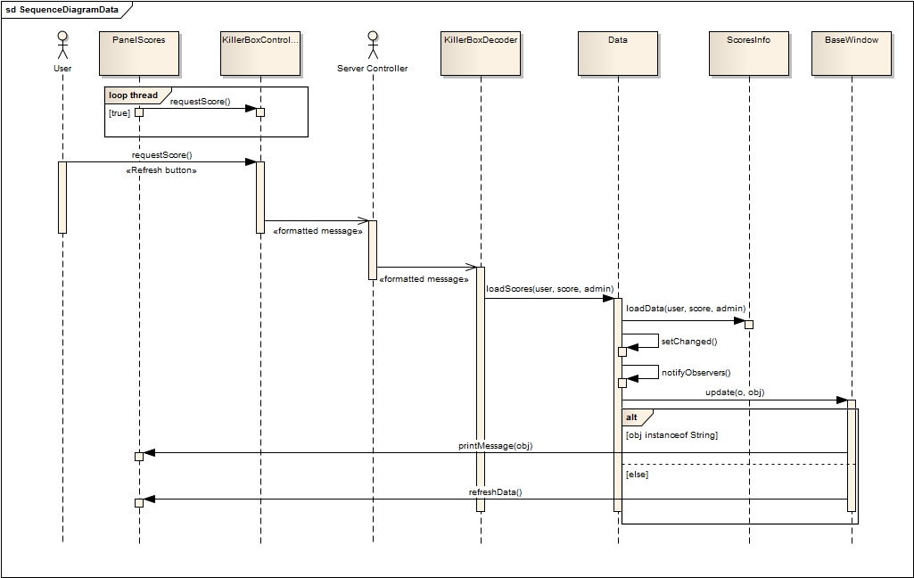
Figure 8 : Mise à jour asynchrone des données

Diagramme de classe moteur du jeu
Le moteur du jeu est établi sur une architecture MVC.

Modèle
Le modèle contient toutes les informations du jeu mise à jour en temps réel via le réseau. Il contient notamment la liste des joueurs, la carte de jeu, ainsi que la liste des tirs.

Chaque tir est représenté par une position et contient une thread interne qui fait avancer le tir et vérifie que celui-ci n’entre pas en collision avec un mur ou un autre joueur. Une fois qu’un tir touche un joueur, celui-ci va notifier les autres clients pour leur informer la nouvelle vie du joueur touché.

Panel
Le panel peut afficher trois états du modèle :
- Chargement
Utilisé pour afficher un texte de chargement en attendant de recevoir les données (Carte + listes des joueurs) de la part du client qui crée la partie.

- Démarrer
Affiche l’état du modèle en cours de jeu. (Carte, Joueurs, Tirs)

- Score
Affiche les résultats en fin de partie lorsqu’il ne reste plus qu’un seul joueur en jeu.

Le panel contient deux threads principales, une qui permet de redessiner la zone de jeu (25 FPS) et une qui récupère les actions du joueur (vérification qu’une touche a été pressée ou que la souris à bougé ou été cliquée).

Contrôleur
Le contrôleur permet premièrement de positionner les joueurs aléatoirement sur la carte en évitant les collisions avec des murs ou avec d’autres joueurs.

Il permet également de gérer les actions qu’à fait l’utilisateur et ainsi de déplacer ou de faire tirer son joueur.

Sur la figure 9 : Diagramme de classe moteur du jeu on peut voir …

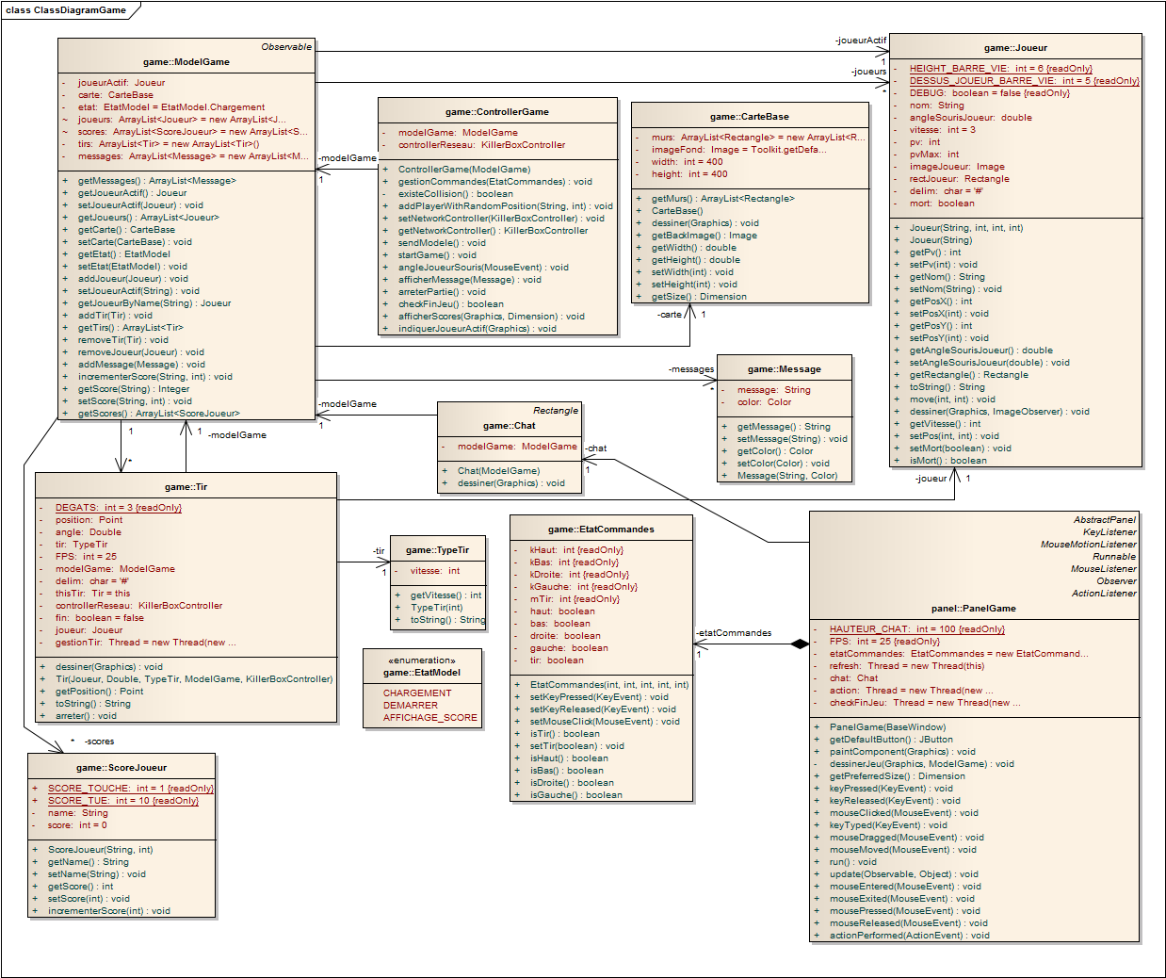
Figure 9 : Diagramme de classe moteur du jeu

Modèle relationnel BD
Vous pouvez voir sur la figure 9 : Modèle relationnel BD, le modèle relationnel de la base de données utilisée pour stocké les comptes des joueurs.

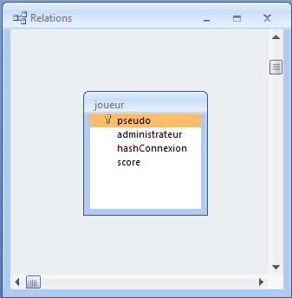
Figure 10 : Modèle relationnel BD

Vous constatez que notre base de données se résume à une seule table avec pour clé primaire le pseudo du joueur, un champ administrateur permettant de savoir si l’utilisateur est administrateur, son mot de passe crypté et son score.

Gestion du projet
Ce chapitre vous indique comment nous nous sommes organisés pour le bon déroulement de ce projet. Il précise les rôles que nous nous sommes attribués, les itérations que nous avons planifiés et le suivi du projet au niveau des tests et des changements de planification des itérations.

Rôle des participants
Rôle | Participants | Description
Responsables des conventions | Fabrizio Beretta Piccoli | - Faire appliquer les normes de codage
Représentants des utilisateurs | Eric Lefrancois  Christophe Greppin | - Client final
Chef de projet | Valentin Delaye | - Suivre l’avancement et avoir une vue globale sur le projet.  - Vérification des itérations
Analyste | Jonas Berdoz  Fabrizio Beretta Piccoli  Valentin Delaye  Michaël Sandoz | - Analyser les besoins  - Collecte des demandes de changement
Architecte | Jonas Berdoz  Fabrizio Beretta Piccoli  Valentin Delaye  Michaël Sandoz | - Concevoir l’architecture des différents modules
Programmeur | Jonas Berdoz  Fabrizio Beretta Piccoli  Valentin Delaye  Michaël Sandoz | - Conception des différents artefacts.  - Tests unitaire  - Codage
Responsable des tests fonctionnel | Michaël Sandoz | - Intégration continue des composants  - Tests fonctionnels
Responsable de configuration | Jonas Berdoz | - Gestion des releases  - Responsable SVN

Plan d’itération
Nous présentons ici le plan d’itération que nous avons rendu pour le rapport intermédiaire avec des modifications pour les 3 dernières itérations. En effet les objectifs et les points n’étaient pas suffisamment clairs pour le client. Nous avons donc modifié les itérations que nous devions encore effectuer quand le client nous a fait par de ce problème

1 Itération = 1 semaine

Semaine 11

- Planification des itérations (Tous)
- Use Case (Fabrizio)
- Story Board (Jonas)
- Commencer les itérations (Tous)
Semaine 12
Objectif
Se connecter au serveur via l’interface graphique. S’authentifier sur le serveur avec les informations du compte.
- Avoir les premiers transferts de donnés entre le client et le serveur (Valentin)
- Gestion basique des déplacements du jeu (Michaël)
- Avoir les différents écrans de l’interface (Fabrizio)
- Finir le rapport intermédiaire (Tous)
- Fin de la première itération de développement (Tous)
Semaine 13
Objectif
Déplacer un personnage sur le jeu. Gestion des comptes depuis l’interface graphique

- Terminer la partie serveur (Avoir un protocole fonctionnel) (Valentin)
- Interface graphique terminée (Fabrizio)
- Gestion finale des déplacements, des tirs, vies, etc. (Michaël, Jonas)
- Fin de la deuxième itération de développement (Tous)
Suite au contrôle et aux remarques faites par M. Lefrançois et M. Greppin nous avons mieux commenté les objectifs des itérations.

Semaine 14
Objectif
Jusqu’à maintenant la partie jeu (déplacement du joueur, collision, etc.) et la partie réseau (connexion au serveur, création de partie, administration des comptes, …) étaient développé de manière séparé le but de cette semaine est donc de mettre en commun les 2 parties.

- Créer une partie et rejoindre une partie. (Valentin, Fabrizio)
- Gérer les déplacements en diagonale des joueurs. (Michaël, Jonas)
- Pouvoir tirer (sans la gestion de savoir si un joueur adverse est touché). (Michaël, Jonas)
- Faire se déplacer plusieurs joueurs sur le même plateau et que tous les joueurs voient les autres joueurs de façon synchronisée (pas qu’un joueur ait de l’avance sur un autre) . (Michaël, Jonas)
- Création de plusieurs parties sur le serveur (il peut donc y avoir plusieurs partie qui se déroulent en même temps sur le serveur) . (Valentin, Fabrizio)
Semaine 15
Objectif
Jeu fonctionnel.

- Un joueur qui s’est fait touché par une balle adverse doit voir ses points de vie diminué. (Michaël, Jonas)
- Quand un joueur n’a plus de points de vie, il a perdu et son personnage disparait de l’écran.
(Michaël, Jonas)
- Un joueur qui a perdu peut se déconnecter du serveur ou rejoindre une autre partie sans que cela ne porte de conséquence sur la partie ou il jouait.
(Michaël, Jonas)
- A la fin d’une partie, chaque joueur encore connecté voit apparaître le panneau des scores avec les résultats de tous les joueurs de la partie. (Michaël, Jonas)
- Le joueur qui a créé la partie peut soit supprimer celle-ci ou la redémarrer. (Michaël, Jonas)
- Correction du rapport intermédiaire en vue du rapport final. (Fabrizio, Valentin)
- Modèle power point pour la présentation finale (La structure doit être établie pas le détail de chaque slide). (Fabrizio, Valentin)
Semaine 16
Objectif
Rapport et présentation complètement finis, présentation à la classe

Suivi du projet
Nous vous présentons ici les observations faites à la fin de chaque itération.

Semaine 12
Bilan : Nous avons pu terminer tous les objectifs prévus et les membres du groupe sont bien motivés dans leurs différentes parties à développer.

Semaine 13
Bilan : Nous avons pris du retard dans la partie des déplacements des joueurs en diagonale et de la gestion des tirs. Mr. Lefrançois et Mr. Greppin nous signalent également que nos itérations ne sont pas suffisamment claires et détaillées. Nous les avons donc reformulés à partir de la semaine 14 afin de corriger ces erreurs. Nous avons également reporté quelques itérations de la semaine 13 à la semaine 14 (déplacement en diagonale et tir) et de la semaine 14 à la semaine 15. En effet nous avions prévu une semaine de battement dans la planification en cas de retard. Nous en profitons donc maintenant en repoussant quelques échéances.

Semaine 14
Bilan : Nous avons pu terminer tous les objectifs prévus. Nous avons commencé à regrouper la partie « moteur du jeu » qui tournait en local pour un seul joueur à la partie réseau. En effet plusieurs joueurs peuvent maintenant se déplacer sur le plateau de jeu en réseau. Il faut encore ajouter à la partie réseau les tirs et la gestion des collisions.

Semaine 15
Bilan : En raison d’une semaine chargée par un rendu de projet et de nombreux tests nous n’avons pas pu présenter l’itération le vendredi et avons demandé de la présenté le lundi de la semaine 16. Notre application est fonctionnelle pour cette date là. On ne voit pas encore les scores à la fin de la partie mais nous arriverons à l’implémenter pour la fin de la semaine et le rendu final. Le mode pour redémarrer la partie n’a pas été implémenté.

Semaine 16
Bilan : voir conclusion

Stratégie de tests
Nous n’avons pas pu mettre

Stratégie d’intégration du code

Etat des lieux

Conclusion

Annexes
- Manuel d’utilisation
- Planification

